Comunicado de prensa

Estudio multicéntrico de EQUIA Forte: nuevos resultados provisionales

El prometedor rendimiento de EQUIA Forte®, un nuevo sistema de restauración con tecnología de vidrio híbrido de GC.

Tras el éxito del sistema de restauración EQUIA, presentado en 2007, GC dio el siguiente gran paso con EQUIA Forte. Un estudio clínico multicéntrico de dos años confirma que EQUIA Forte® es un material adecuado para restauraciones de clase II de tamaño medio a grande.

Los estudios clínicos son esenciales para evaluar el rendimiento de los materiales dentales, por eso se inició un estudio clínico de cinco años de duración en 2015, el mismo año en el que se presentó EQUIA Forte (material de restauración de vidrio híbrido). Este ensayo a largo plazo comparó EQUIA Forte con un composite nanohíbrido (Tetric EvoCeram®, Ivoclar Vivadent) en restauraciones de clase II de tamaño medio a grande.

Los resultados provisionales tras dos años mostraron un rendimiento clínico similar para ambos materiales, confirmando que EQUIA Forte es adecuado; además, EQUIA Forte demostró un excelente rendimiento como material de restauración a largo plazo. Por otra parte, al cabo de los dos años, no se observó prácticamente ninguna diferencia entre los dos materiales en cuanto a propiedades estéticas, funcionales o biológicas probadas. Publicado el 29 de mayo de 2020 en el Journal of Adhesive Dentistry, el estudio fue dirigido por la Dra. Ivana Mileti´c, profesora del departamento de Endodoncia y Odontología Restauradora de la Universidad de Zagreb (Croacia), que trabajó con un equipo de reputados profesores procedentes de cuatro escuelas de odontología europeas: Anja Baraba (Zagreb, Croacia), Matteo Basso y Maria Giulia Pulcini (Milán, Italia), Dejan Marković y Tamara Perić (Belgrado, Serbia), Cigdem Atalayin Ozkaya y Lezize Sebnem Turkun (Esmirna, Turquía). El estudio está registrado en ClinicalTrials.gov (n.º: NCT02717520).

En este estudio clínico multicéntrico a largo plazo, de boca dividida (relación de asignación equitativa), aleatorio y prospectivo participaron 180 pacientes (con una edad media de 34,6 años), que necesitaban dos restauraciones de dos superficies de clase II en la región molar de la misma mandíbula. Se tomaron impresiones antes y después de la preparación de la cavidad, así como después de la restauración final. Estas impresiones se escanearon posteriormente para realizar una evaluación adicional del desgaste en el 3.^{er} y 5.º año de estudio y se llevó a cabo una evaluación clínica siguiendo los criterios de IED-2.

Los índices de supervivencia estimados en la revisión de los dos años fueron del 93,6 % (EQUIA Forte) y del 94,5 % (Tetric EvoCeram), sin diferencias significativas entre los dos materiales. Estos excelentes resultados demuestran la eficacia clínica de los vidrios híbridos (EQUIA Forte) como materiales de restauración a largo plazo.

Los excelentes resultados provisionales ofrecen una perspectiva positiva sobre el rendimiento de EQUIA Forte después de cinco años.

Para obtener más información sobre el estudio, visite: https://jad.quintessenz.de/index.php?doc=abstract&abstractID=44547

GC IBÉRICA Dental Products, S.L.
Edificio Codesa 2 Playa de las Americas, 2, 1°, Of. 4
28290 Las Rozas, Madrid
España
+34 916 36 43 40
+34 916 36 43 41
comercial.spain@gc.dental
spain.gceurope.com

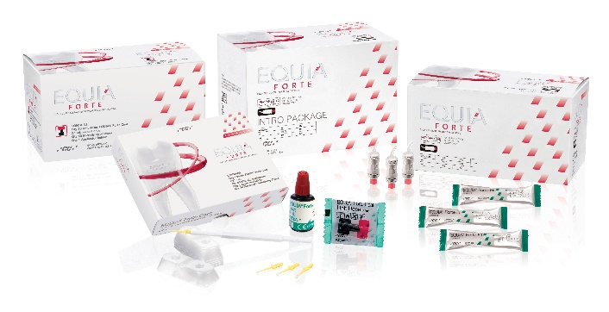
Gama de productos EQUIA Forte de GC

